Créer le repository sur github

Installer Node.js pour avoir npm

<https://docs.npmjs.com/getting-started/installing-node>

installer gulp

<http://gulpjs.com/>

installer fountain-generator

<http://fountainjs.io/doc/usage>

Dans le repository, démarrer la génération d’un projet « template » avec fountain-generator

yo fountain-webapp

Répondre aux questions posées

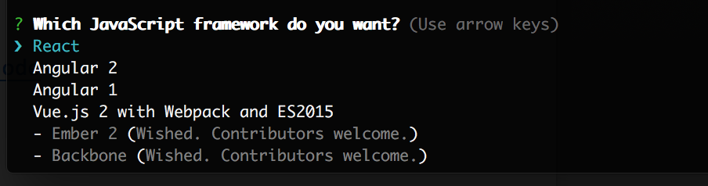

Voici les choix que je fais (il s’agit de choix simples car je ne connais pas tous les outils autour de javascript).

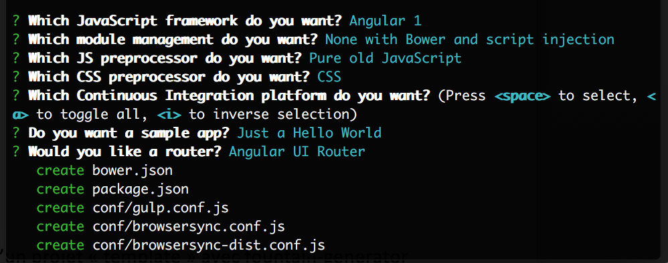

Voici ce que contient maintenant mon repository :

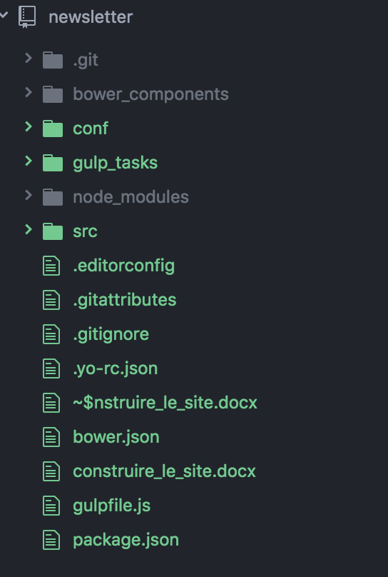

Tester l’application démo

(cf <http://fountainjs.io/doc/usage)>

benjaminhabert$ gulp serve

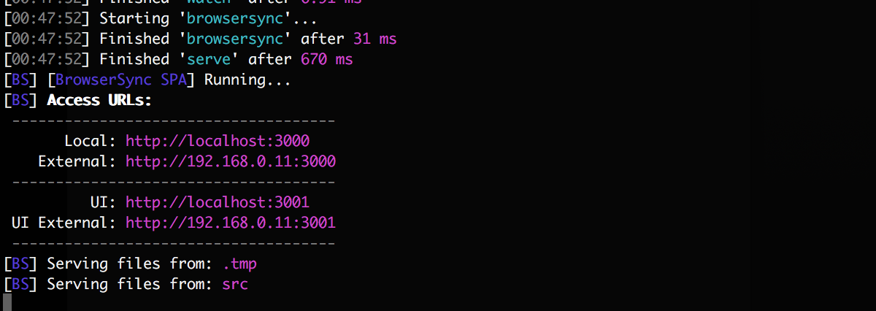

Je vais voir mon navigateur

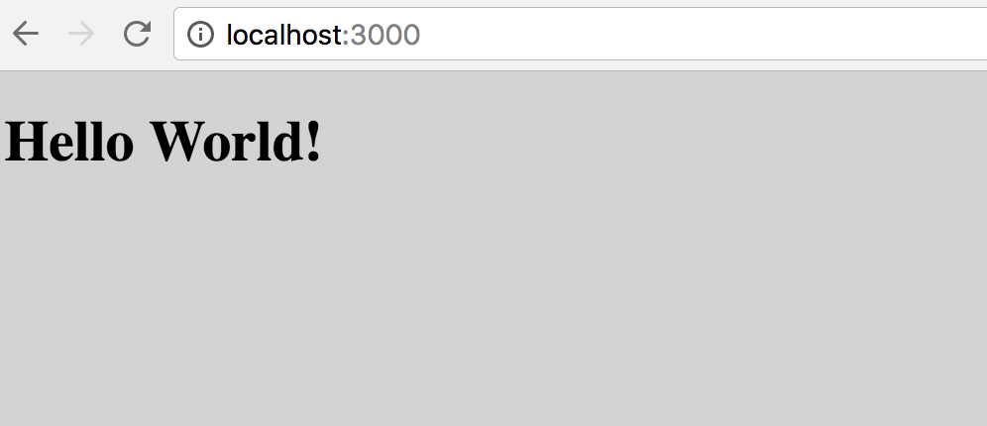

Ce qui correspond aux fichiers :

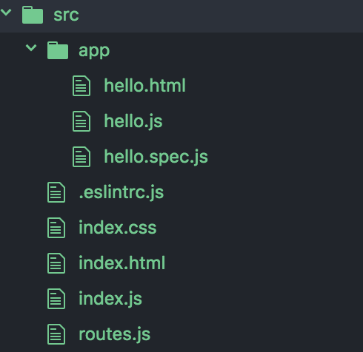

Processus de chargement

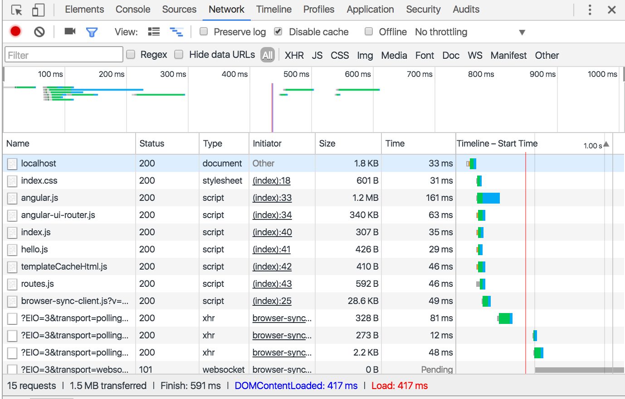

Distribuer l’application

Etape 1 : build

$ gulp build

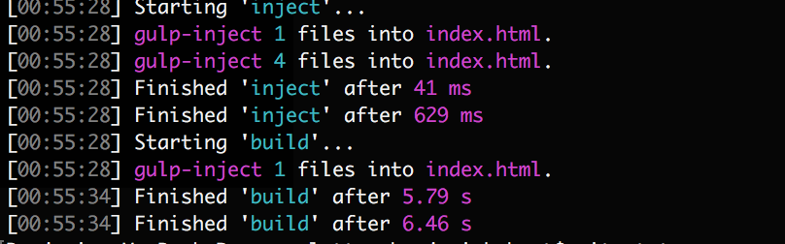

$ gulp serve:dist

Perfs de chargement :

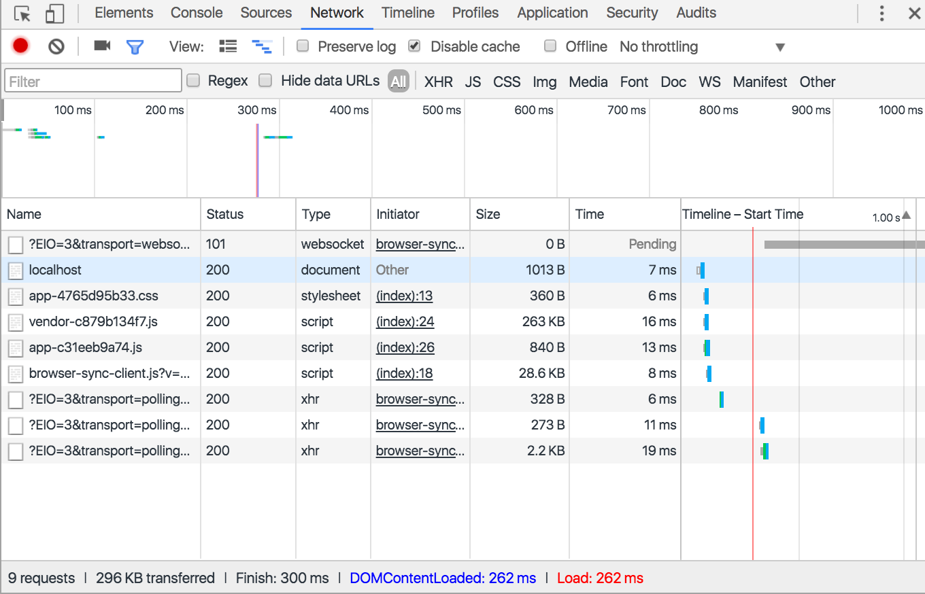

Etape 2 – publier normalement

$ python -m http.server

$ python –m SimpleHTTPServer

Etape 2 bis - Publier le site sur github

Installer un plugin :

<https://github.com/shinnn/gulp-gh-pages>

npm install --save-dev gulp-gh-pages

Modifier le fichier gulpfile.js, voici ce que j’ai maintenant

(ligne 2 est nouvelle ainsi que les lignes 14 à 17)

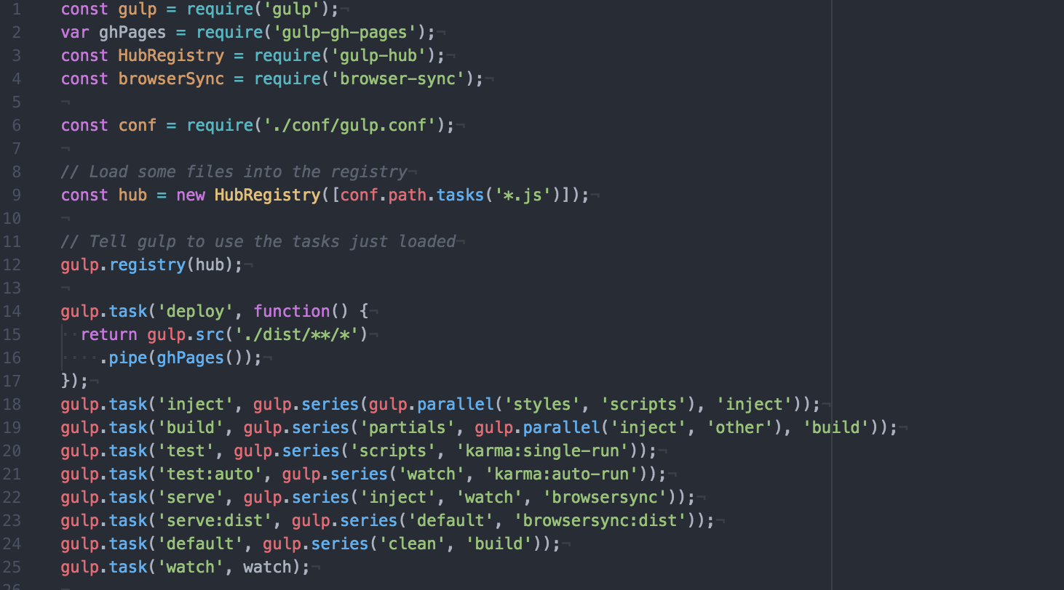

$ gulp deploy

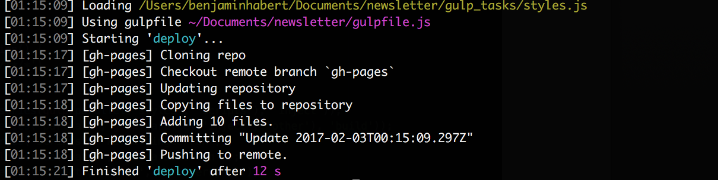

Configurer github-pages :

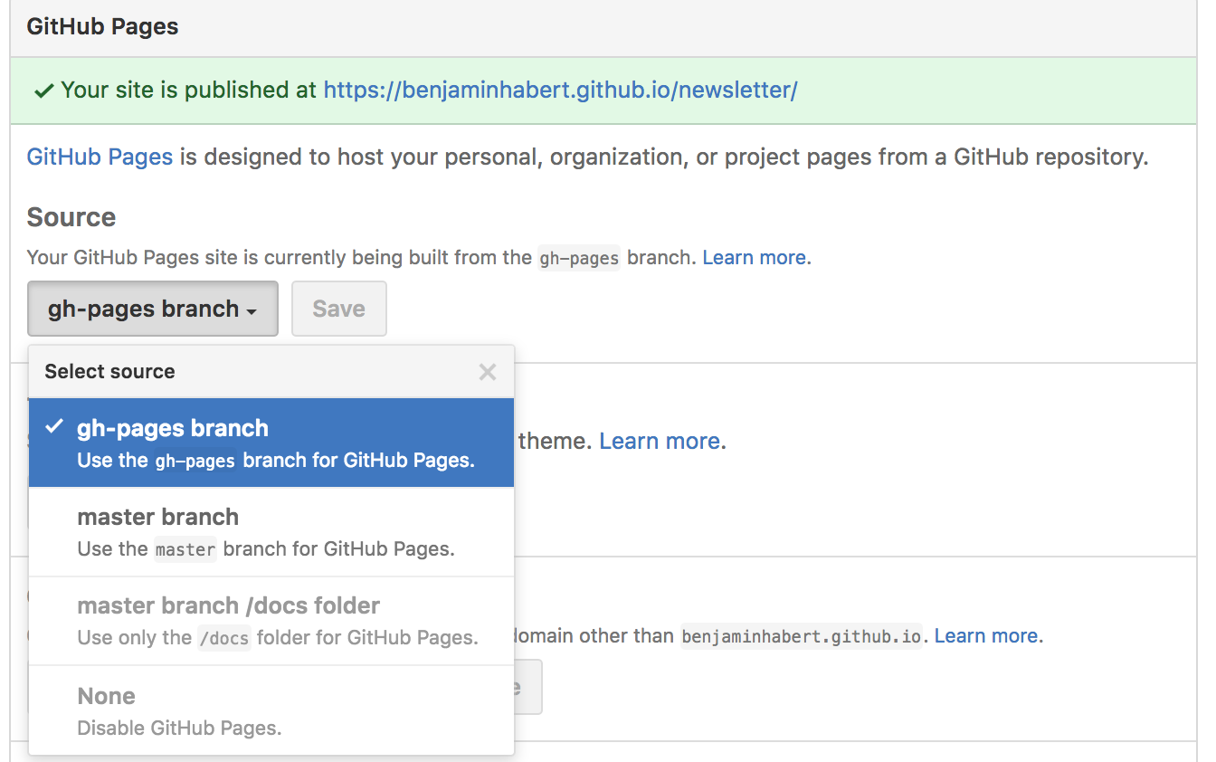

Au passage, je conseille de supprimer le répertoire .publish de git

Le fichier .gitignore :

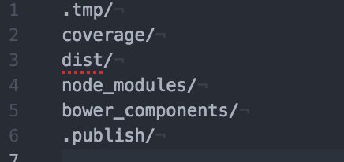

Problème :

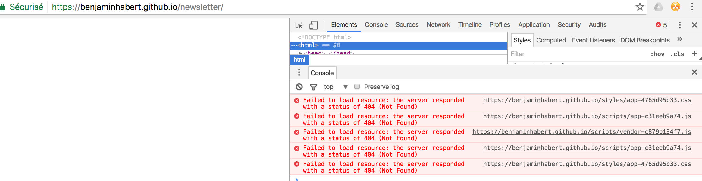

Solution :

